12.02.2020 09:12

**Волшебный мир кукол Анны Манько. Выставка к 20-летию АГИКИ**

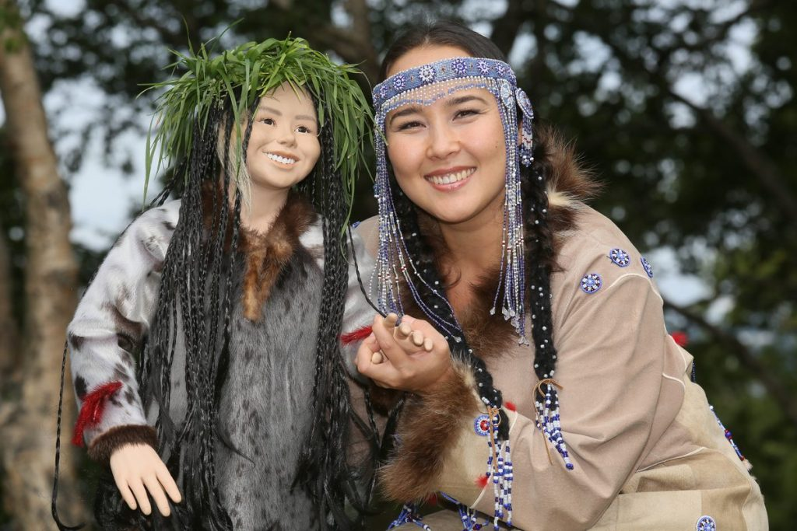

В Историческом зале Национальной библиотеки открылась выставка «Древняя Камчатка: куклы в национальных костюмах». Это персональная выставка студентки Арктического государственного института культуры и искусств Анны МАНЬКО.

Анна — сотрудница Камчатского центра народного творчества, учится на заочном отделении кафедры национальной художественной культуры АГИКИ.

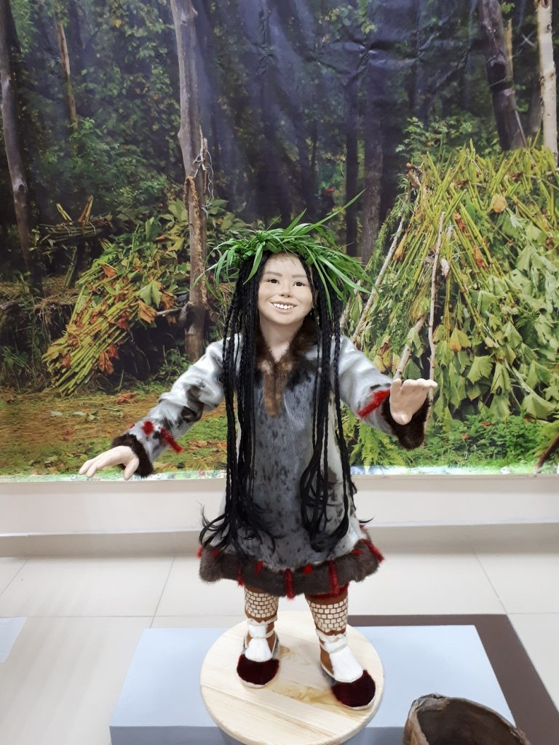

У себя на Камчатке Анна — известный мастер, ее творения всегда вызывают восхищение и самые лестные отзывы. Персональная выставка Анны прошла с большим успехом в прошлом году в Москве, Государственном Российском Доме народного творчества имени В.Д.Поленова. А в Якутск ее куклы «прилетели» буквально из Индии с международной выставки.

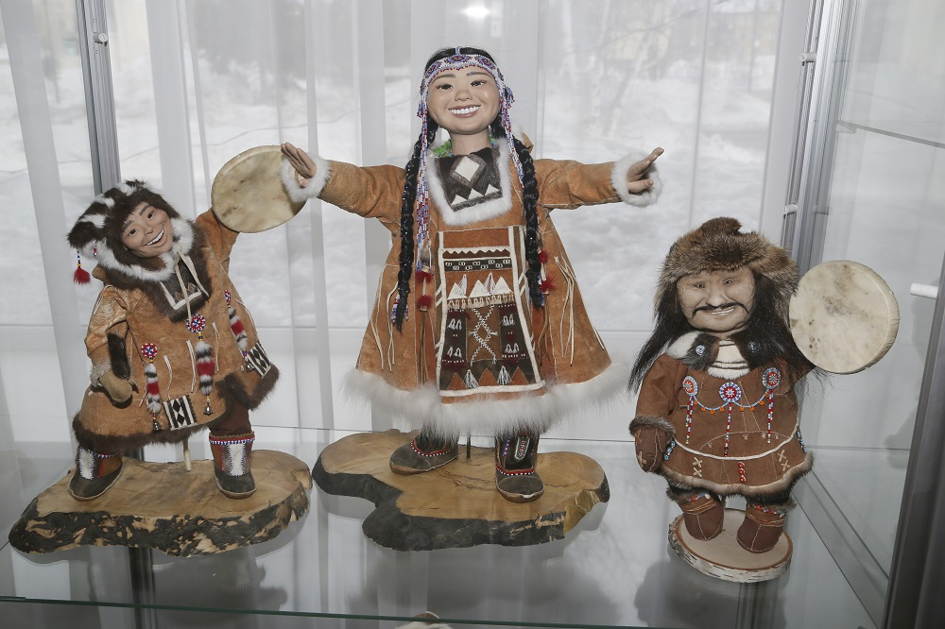

Изготовлением кукол она занимается 8 лет. Источником вдохновения для мастерицы, конечно же, являются ее земляки-северяне, люди, живущие на Камчатке. В куклах родные и близкие Анны, ее односельчане часто узнают себя, прототипами также выступали многие известные люди Камчатки, знаменитые артисты национальных ансамблей. Все куклы одеты в национальные костюмы аборигенов Камчатки: коряков, ительменов, эвенов, чукчей. Костюмы сшиты вручную, использованы орнаменты и элементы декорирования, традиционные для каждого из этносов.

«Каждая кукла — результат большого труда», — признается Анна.

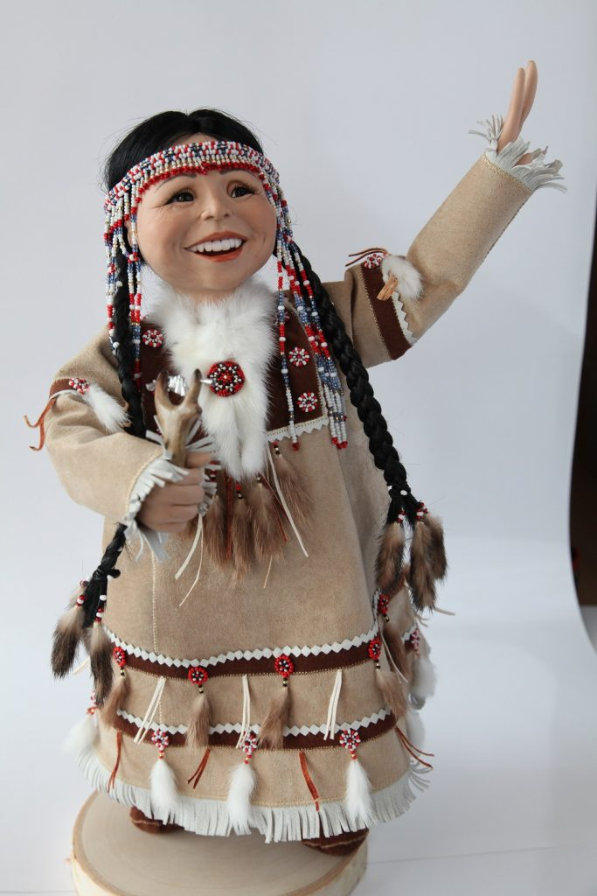

Только посмотрите на них, каждая из них — шедевр и стоит ими полюбоваться собственными глазами. Работать она будет только до 26 февраля.

Арктический государственный институт культуры и искусств приглашает на выставку удивительных северных кукол Анны Манько с 12 по 26 февраля. Выставка уже экспонирована в Историческом зале Национальной библиотеки. Приходите и соприкоснитесь к этому живому виду декоративно-прикладного искусства.

Источник: Пресс-служба АГИКИ.